Федеральное государственное автономное образовательное учреждение высшего образования

«МОСКОВСКИЙ ПОЛИТЕХНИЧЕСКИЙ УНИВЕРСИТЕТ»

Факультет информационных технологий  
Кафедра «Информатика и информационные технологии»

Направление подготовки/ специальность: Информационные системы и технологии

ОТЧЕТ

по проектной практике

Студент: Потешкин Матвей Евгеньевич Группа: 241-335

Место прохождения практики: Московский Политех, кафедра информатики и

информационных технологий

Отчет принят с оценкой _______________ Дата ________________________

Руководитель практики: Рябчикова А.В.

Москва 2025

ОГЛАВЛЕНИЕ

ВВЕДЕНИЕ

1. Общая информация о проекте:

* Названия проектов
* Цели и задачи проектов

1. Общая характеристика деятельности организации *(заказчика проекта)*

* Наименование заказчика
* Организационная структура
* Описание деятельности

1. Описание задания по проектной практике
2. Описание достигнутых результатов по проектной практике

ЗАКЛЮЧЕНИЕ *(выводы о проделанной работе и оценка ценности выполненных задач для заказчика)*

СПИСОК ИСПОЛЬЗОВАННОЙ ЛИТЕРАТУРЫ

ПРИЛОЖЕНИЯ *(при необходимости)*

**ВВЕДЕНИЕ**

Задание на проектную (учебную) практику разработано для студентов первого курса, обучающихся по направлениям подготовки, связанным с информационными технологиями и информационной безопасностью. Трудоёмкость практики составляет 72 академических часа. Задание может выполняться индивидуально или в составе группы до 3 человек. Для управления версиями будет использоваться Git, для написания документации — Markdown, а для создания статического веб-сайта — языки разметки HTML и CSS. В качестве платформы для размещения репозиториев допустимо использовать как GitHub, так и GitVerse, что обеспечивает гибкость в выборе инструментов. Также предусмотрено взаимодействие с организациями-партнёрами, включая стажировки, которые будут приниматься к зачёту при оценке.

**1. Общая информация о проекте:**

Задание состоит из двух частей. Первая часть является общей и обязательной для всех студентов. Вторая часть вариативная. Задание на вторую часть может быть получено от:

* ответственного за проектную (учебную) практику на выпускающей кафедре;
* куратора проекта по «Проектной деятельности», но должно быть согласовано с ответственным за проектную (учебную) практику на выпускающей кафедре.

**Названия проектов**

Статический веб-сайт «ДПО в Московском Политехническом Университете»

Текстовый редактор на Python

**Цели и задачи проектов**

Статический веб-сайт «ДПО в Московском Политехническом Университете»:

Цель: создание нового сайта об основном проекте по дисциплине «Проектная деятельность».

Задачи:

* Сбор информации про ДПО, анализ работы команды проекта;
* Реализация фронтенда с применением HTML, CSS;
* Подключение репозитория Git;
* Тестирование.

Текстовый редактор на Python:

Цель: создание приложения с базовыми функциями текстового редактора.

Задачи:

* Изучение библиотеки Tkinter;
* Написание рабочего приложения;
* Тестирование;
* Загрузка файла с кодом в репозиторий GitHub.

1. **Общая характеристика деятельности организации *(заказчика проекта)***

Наименование заказчика:

Федеральное государственное бюджетное образовательное учреждение высшего образования «Московский политехнический университет» (Московский Политех).

Организационная структура:

Московский Политех представляет собой многопрофильный вуз, включающий в себя институты, кафедры, учебные и научные центры, в том числе центр дополнительного профессионального образования, отвечающий за реализацию программ повышения квалификации и профессиональной переподготовки.

Описание деятельности:

Предоставление образование уровней бакалавриата, специалитета, магистратуры, аспирантуры. Участие в научной и общественной деятельности: участие в различных исследованиях, организация студенческих клубов и объединений. В работе в основном рассматривается возможность получения дополнительного профессионального образования.

1. **Описание задания по проектной практике**

В качестве задания по проектной практике было два проекта. Один общий – статичный веб сайт, а второй – вариативный. Из списка вариативных заданий я выбрал написание текстового редактора на Python.

1. Статический веб-сайт

Сложности реализации:

Адаптивная верстка:

* Разработка 5 страниц с единым стилем
* Корректное отображение на мобильных устройствах
* Система сеток (flexbox) для карточек участников

Проблемы позиционирования:

* Фиксация хедера с сохранением отступов
* Прижатие футера к низу страницы
* Верстка сложных элементов (кнопки-ресурсы, новостные блоки)

Все стили я разработал в одном документе css, после чего просто делал страницы. Почему-то вставку фотографий я оставил напоследок

1. Текстовый редактор на Python

Реализация базового функционала:

* Работа с файлами (открытие/сохранение в разных кодировках)
* Система отмены/повтора действий (undo/redo)
* Горячие клавиши (Ctrl+S, Ctrl+Z и др.)

Продвинутые функции:

* Динамическая нумерация строк с синхронизацией скролла
* Выравнивание текста (слева/центр/справа), кнопки “жирный” и “курсив”
* Механизм смены цветовых тем (темная/светлая)

Больше всего времени было потрачено на изучение библиотеки Tkinter ри исправление синтаксических ошибок.

1. **Описание достигнутых результатов по проектной практике**
2. Статичный веб-сайт

Разработан сайт, который может подробно ознакомить человека с деятельностью, связанной с ДПО. Реализованы 5 страниц:

* Главная. Она имеет аннотацию по проекту
* О проекте. Подробная информация о проекте, включающая в себя его актуальность
* Участники. Полный список людей, работавших над проектом.
* Журнал. Блог с интересными новостями проекта.
* Ресурсы. Предоставляет человеку возможность подробнее ознакомиться с материалами.

Создан репозиторий, в котором опубликован сайт. <https://github.com/sweete69/practic2025>

1. Текстовый редактор на Python.

Создано приложение, выполняющее базовые функции текстового редактора:

* Выравнивание по левой стороне, по центру, по правой стороне
* Жирный и курсив
* Выбор шрифта
* Изменение цвета шрифта
* Сохранение и открытие файлов

Создан репозиторий, в котором выложен файл с кодом. <https://github.com/sweete69/practic2025>

**ЗАКЛЮЧЕНИЕ**

В ходе выполнения проектной практики было выполнено два задания. Первое представляет собой обучение базовым элементам разработки на html и css. При выполнении работы я научился создавать стили для разных компонентов, использовать их в разработке страниц сайта, улучшил навыки планирования задач, дизайна проектов и т.д. Второе задание показывает личные качества студента, например при выборе работы. Лично я познакомился с библиотекой Tkinter, которая была необходима для выполнения задачи, и освежил память, так как давно не работал на Python.

Трудно говорить об оценке ценности для заказчика, но, вероятнее всего, я удовлетворил его пожелания. Статичный веб сайт может использоваться потенциальными клиентами, планирующими получить дополнительно профессиональное образование. Текстовый редактор вполне может использоваться в обучении. Таким образом, заказчик получил два рабочих продукта, полностью соответствующих ТЗ.

**СПИСОК ЛИТЕРАТУРЫ**

1. Введение в CSS верстку <https://developer.mozilla.org/ru/docs/Learn_web_development/Core/CSS_layout/Introduction>
2. DevTools для «чайников»: <https://habr.com/ru/articles/548898/>
3. Элементы HTML: <https://developer.mozilla.org/ru/docs/Web/HTML/Element>
4. Основы HTML: <https://developer.mozilla.org/ru/docs/Learn_web_development/Getting_started/Your_first_website/Creating_the_content>
5. Основы CSS: <https://developer.mozilla.org/ru/docs/Web/CSS>
6. Официальная документация Git: <https://git-scm.com/book/ru/v2>
7. Уроки по Markdown: <https://ru.hexlet.io/lesson_filters/markdown>
8. Туториал по разработке простого текстового редактора на Python: <http://instructables.com/Create-a-Simple-Python-Text-Editor/>
9. Туториал по разработке простого текстового редактора на Python (видео): <https://www.youtube.com/watch?v=xqDonHEYPgA&ab_channel=MakeWithData>

**ПРИЛОЖЕНИЯ**

1. **Статичный веб-сайт**

Главная страница

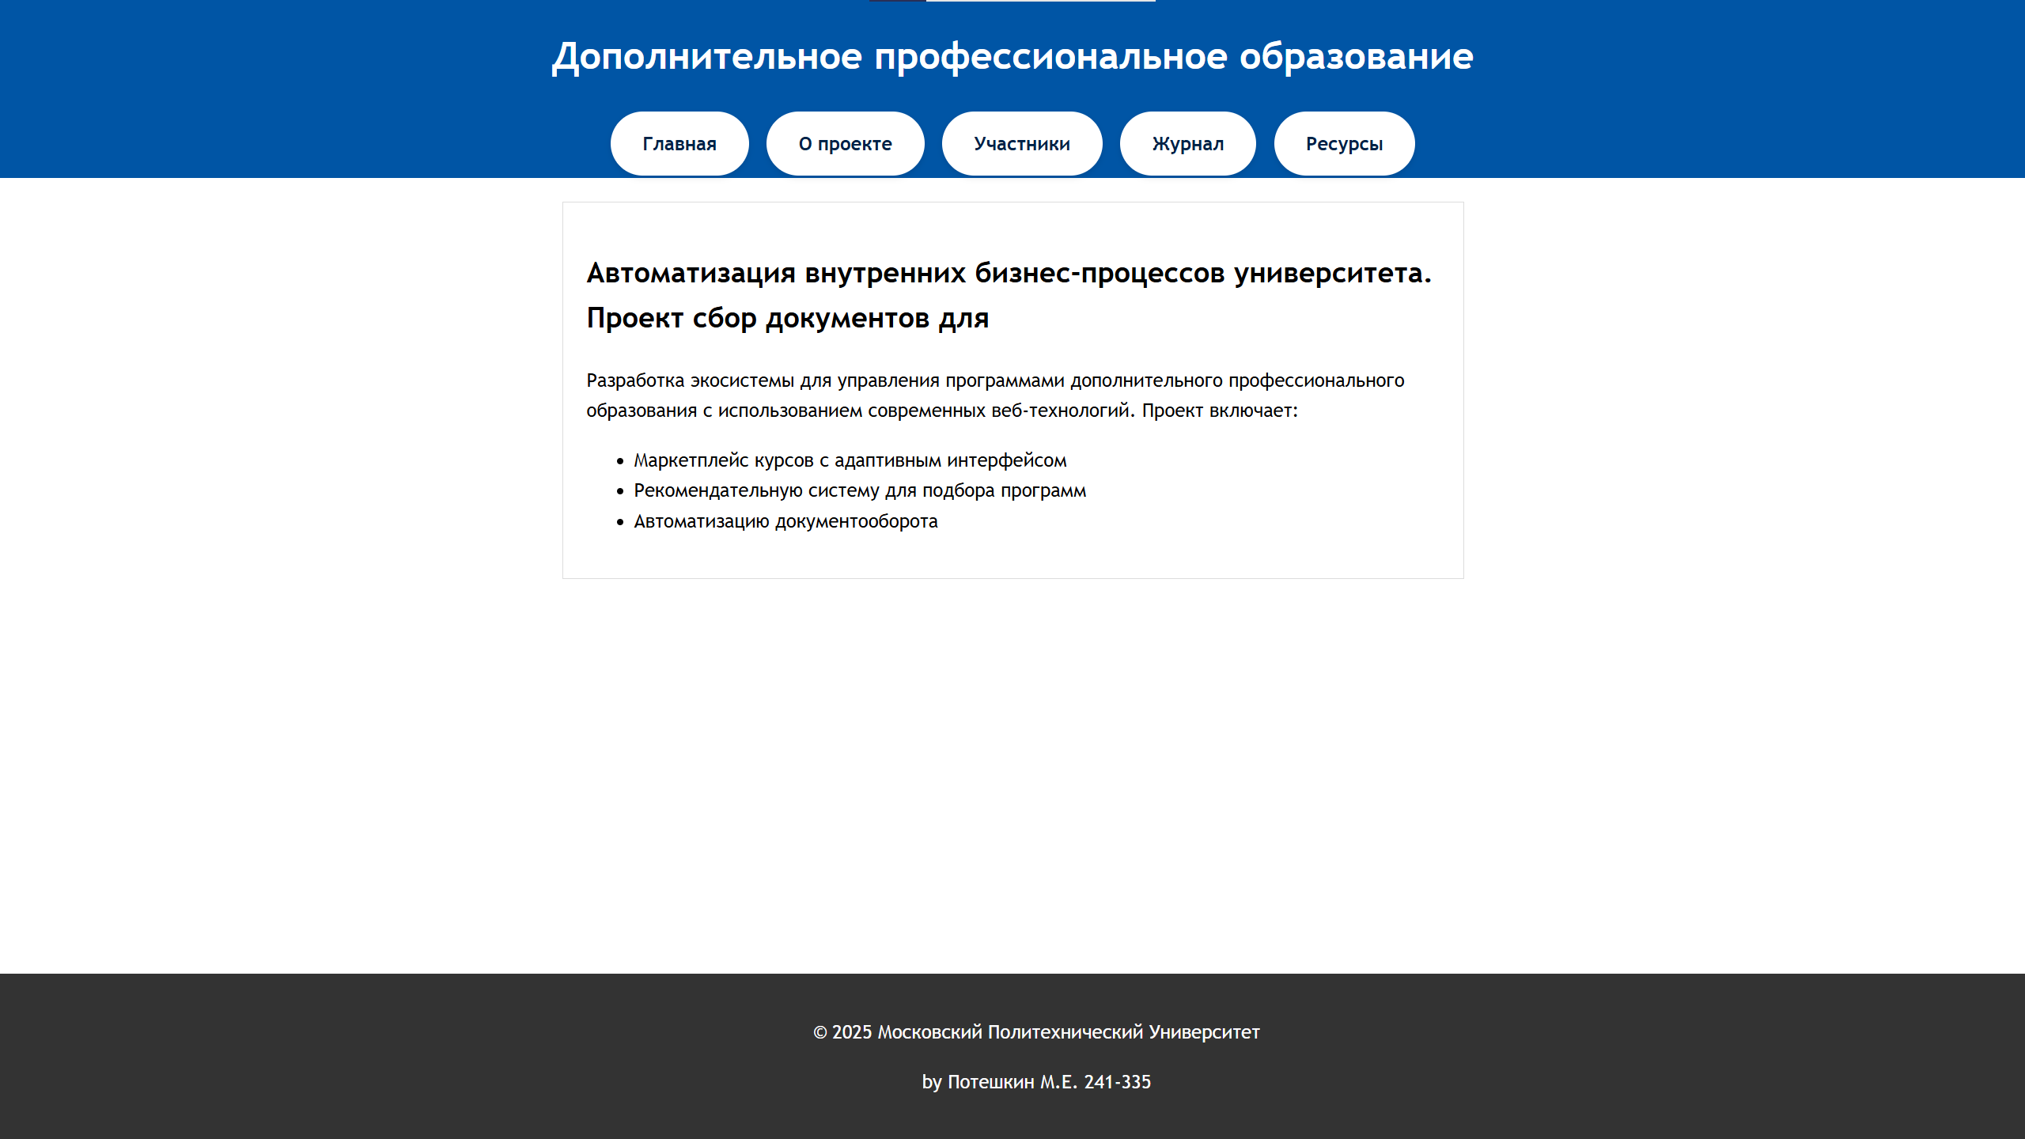О проекте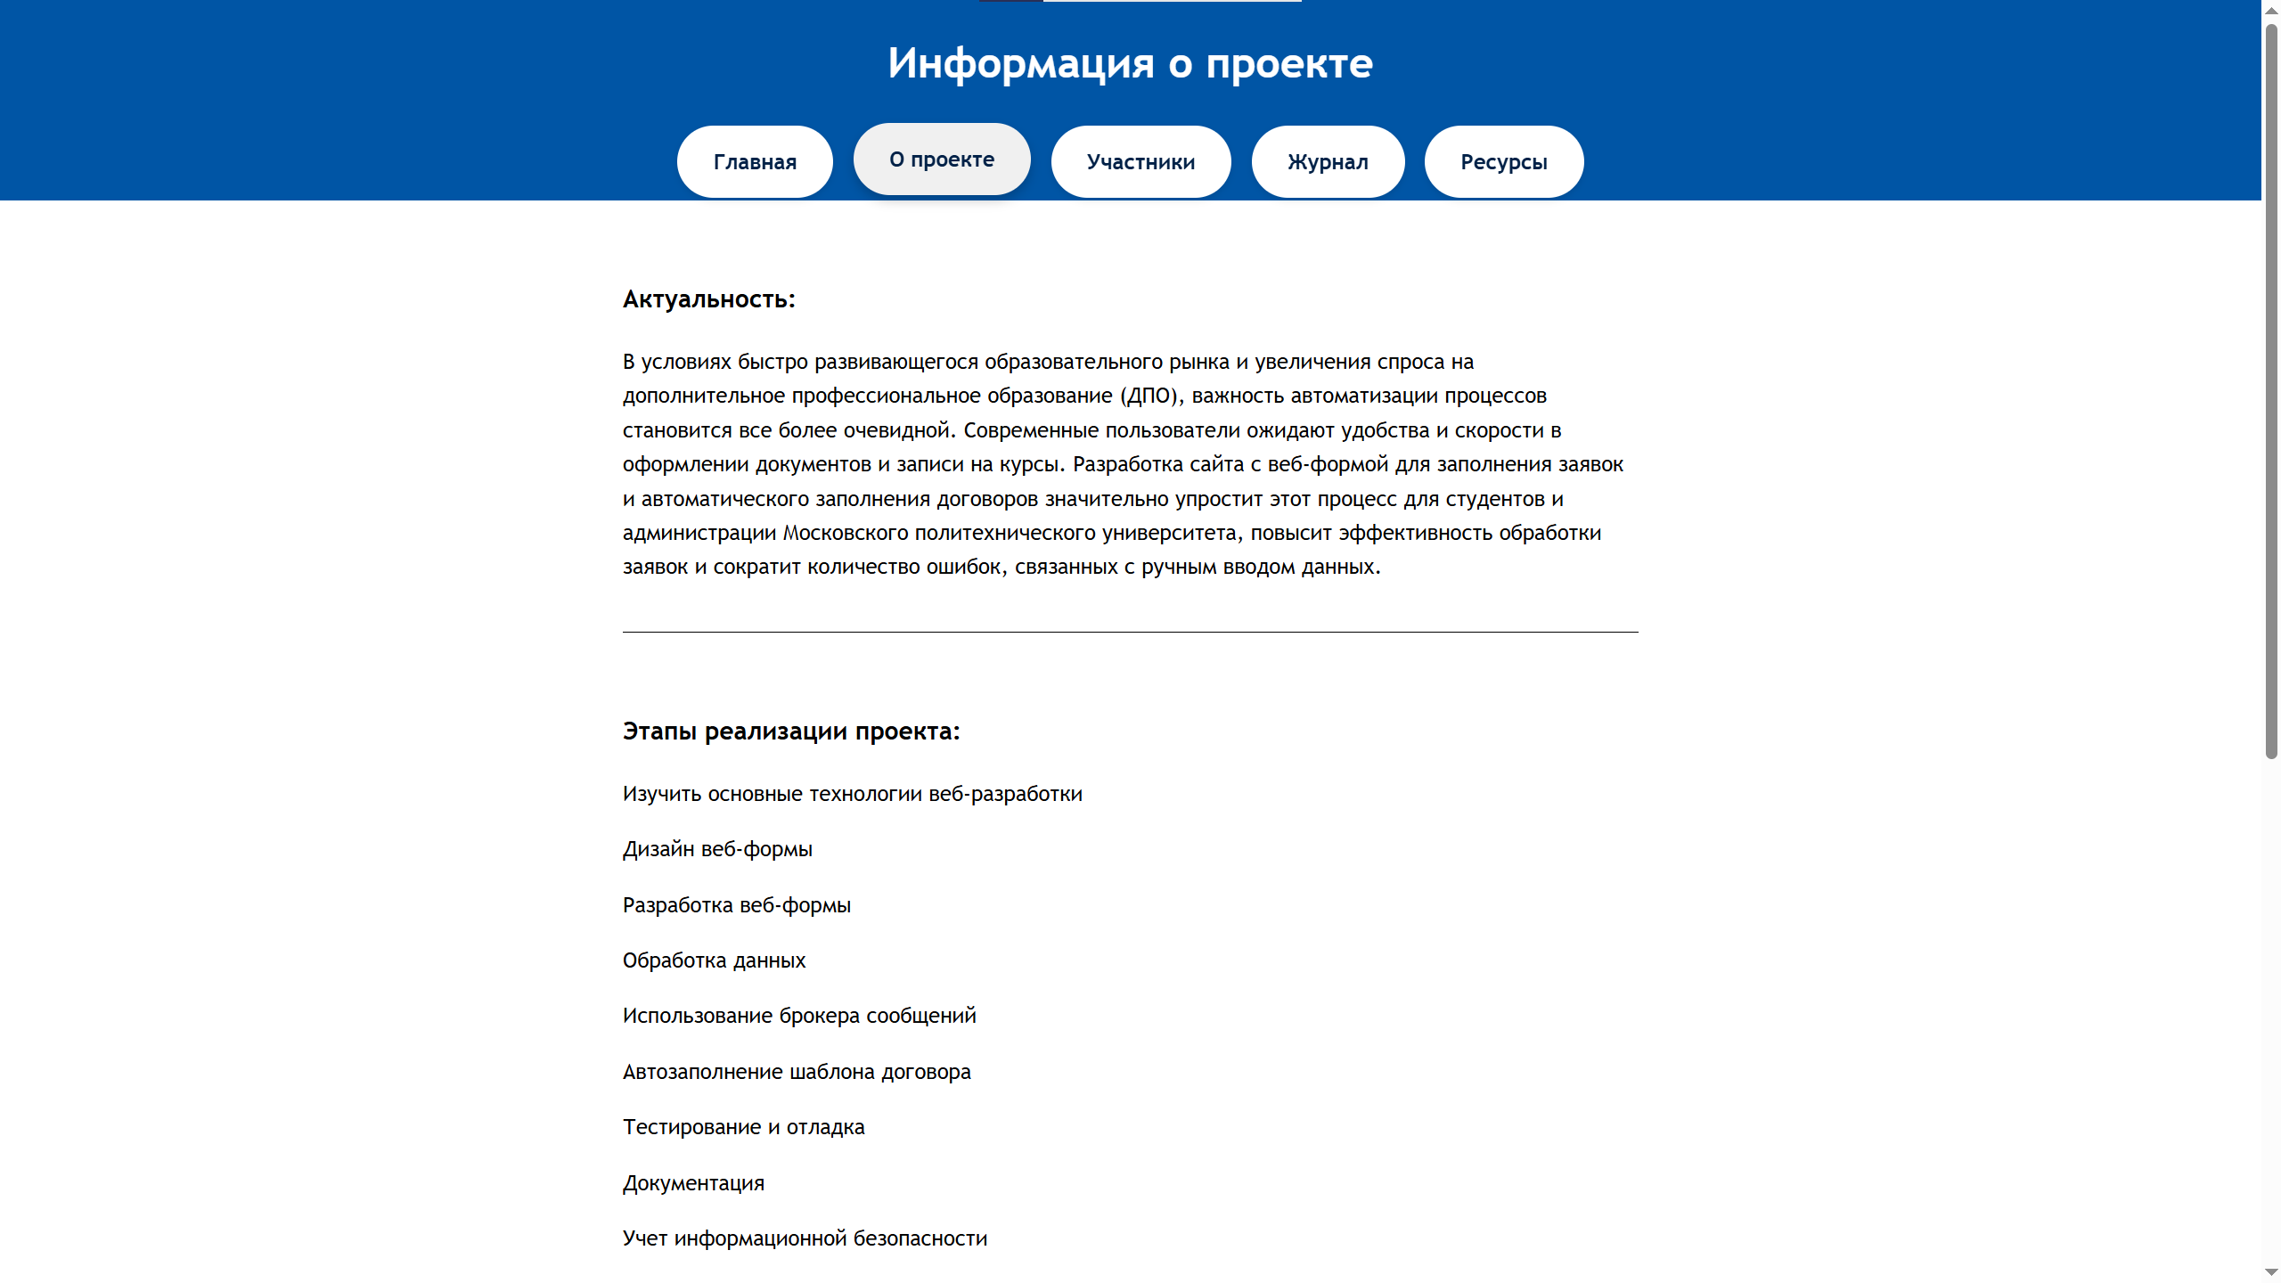

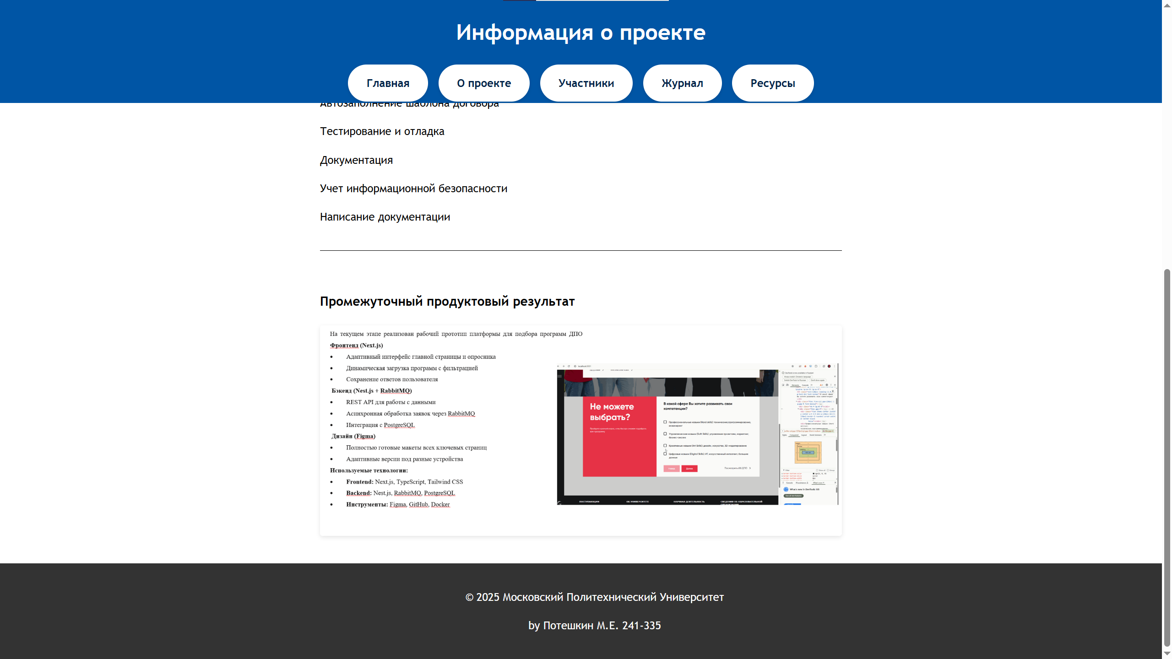Участники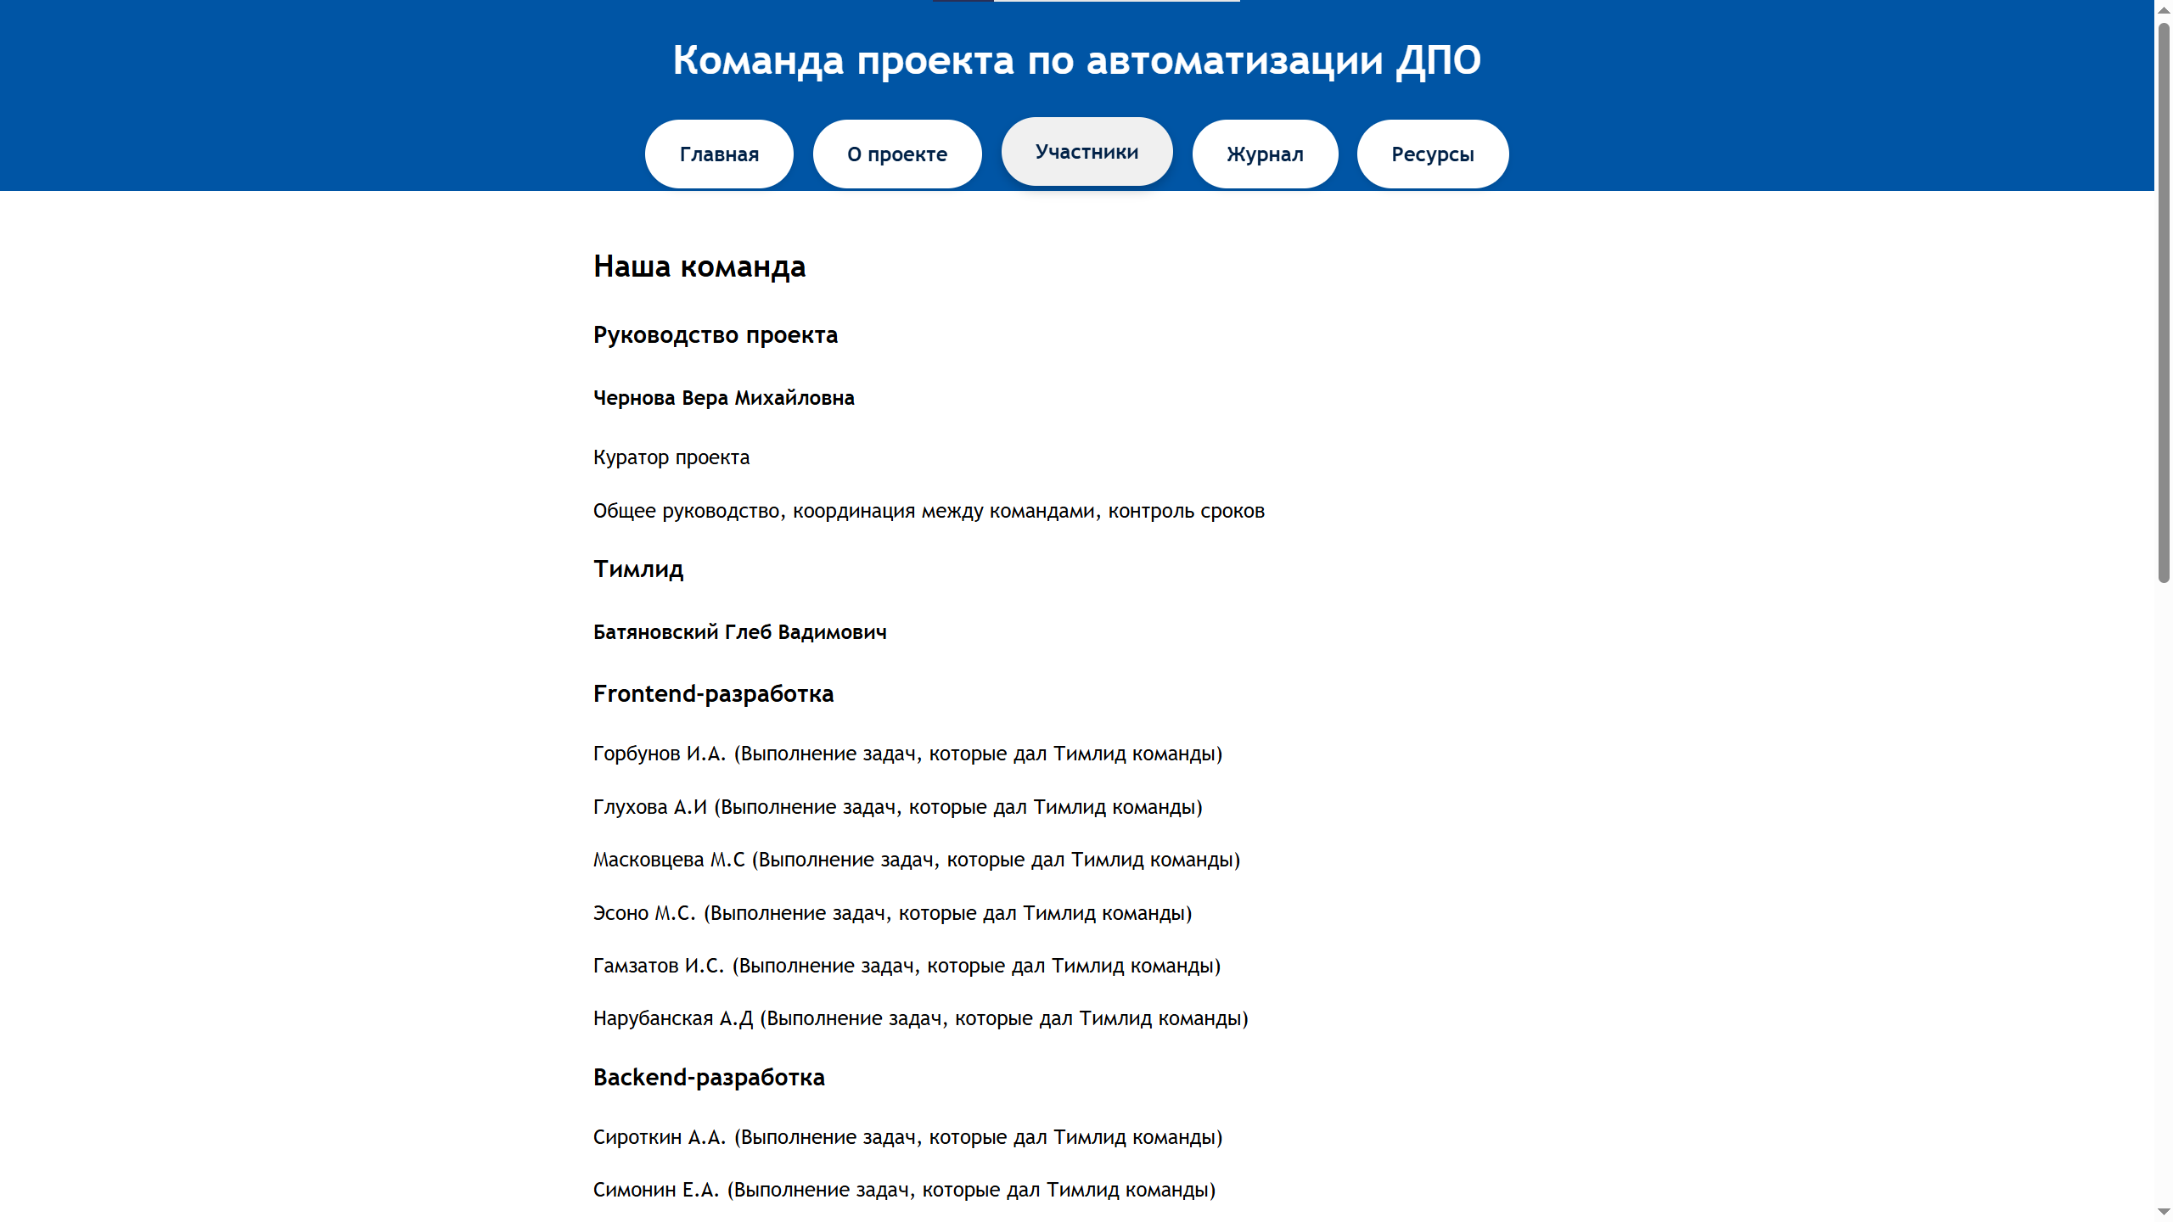 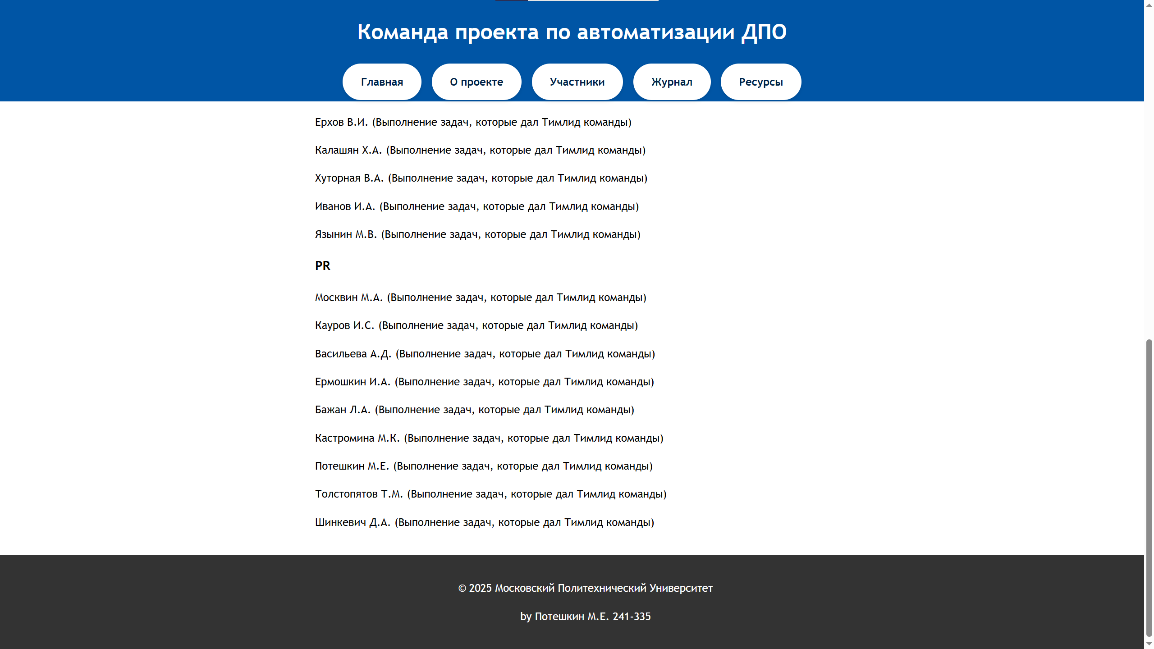 Журнал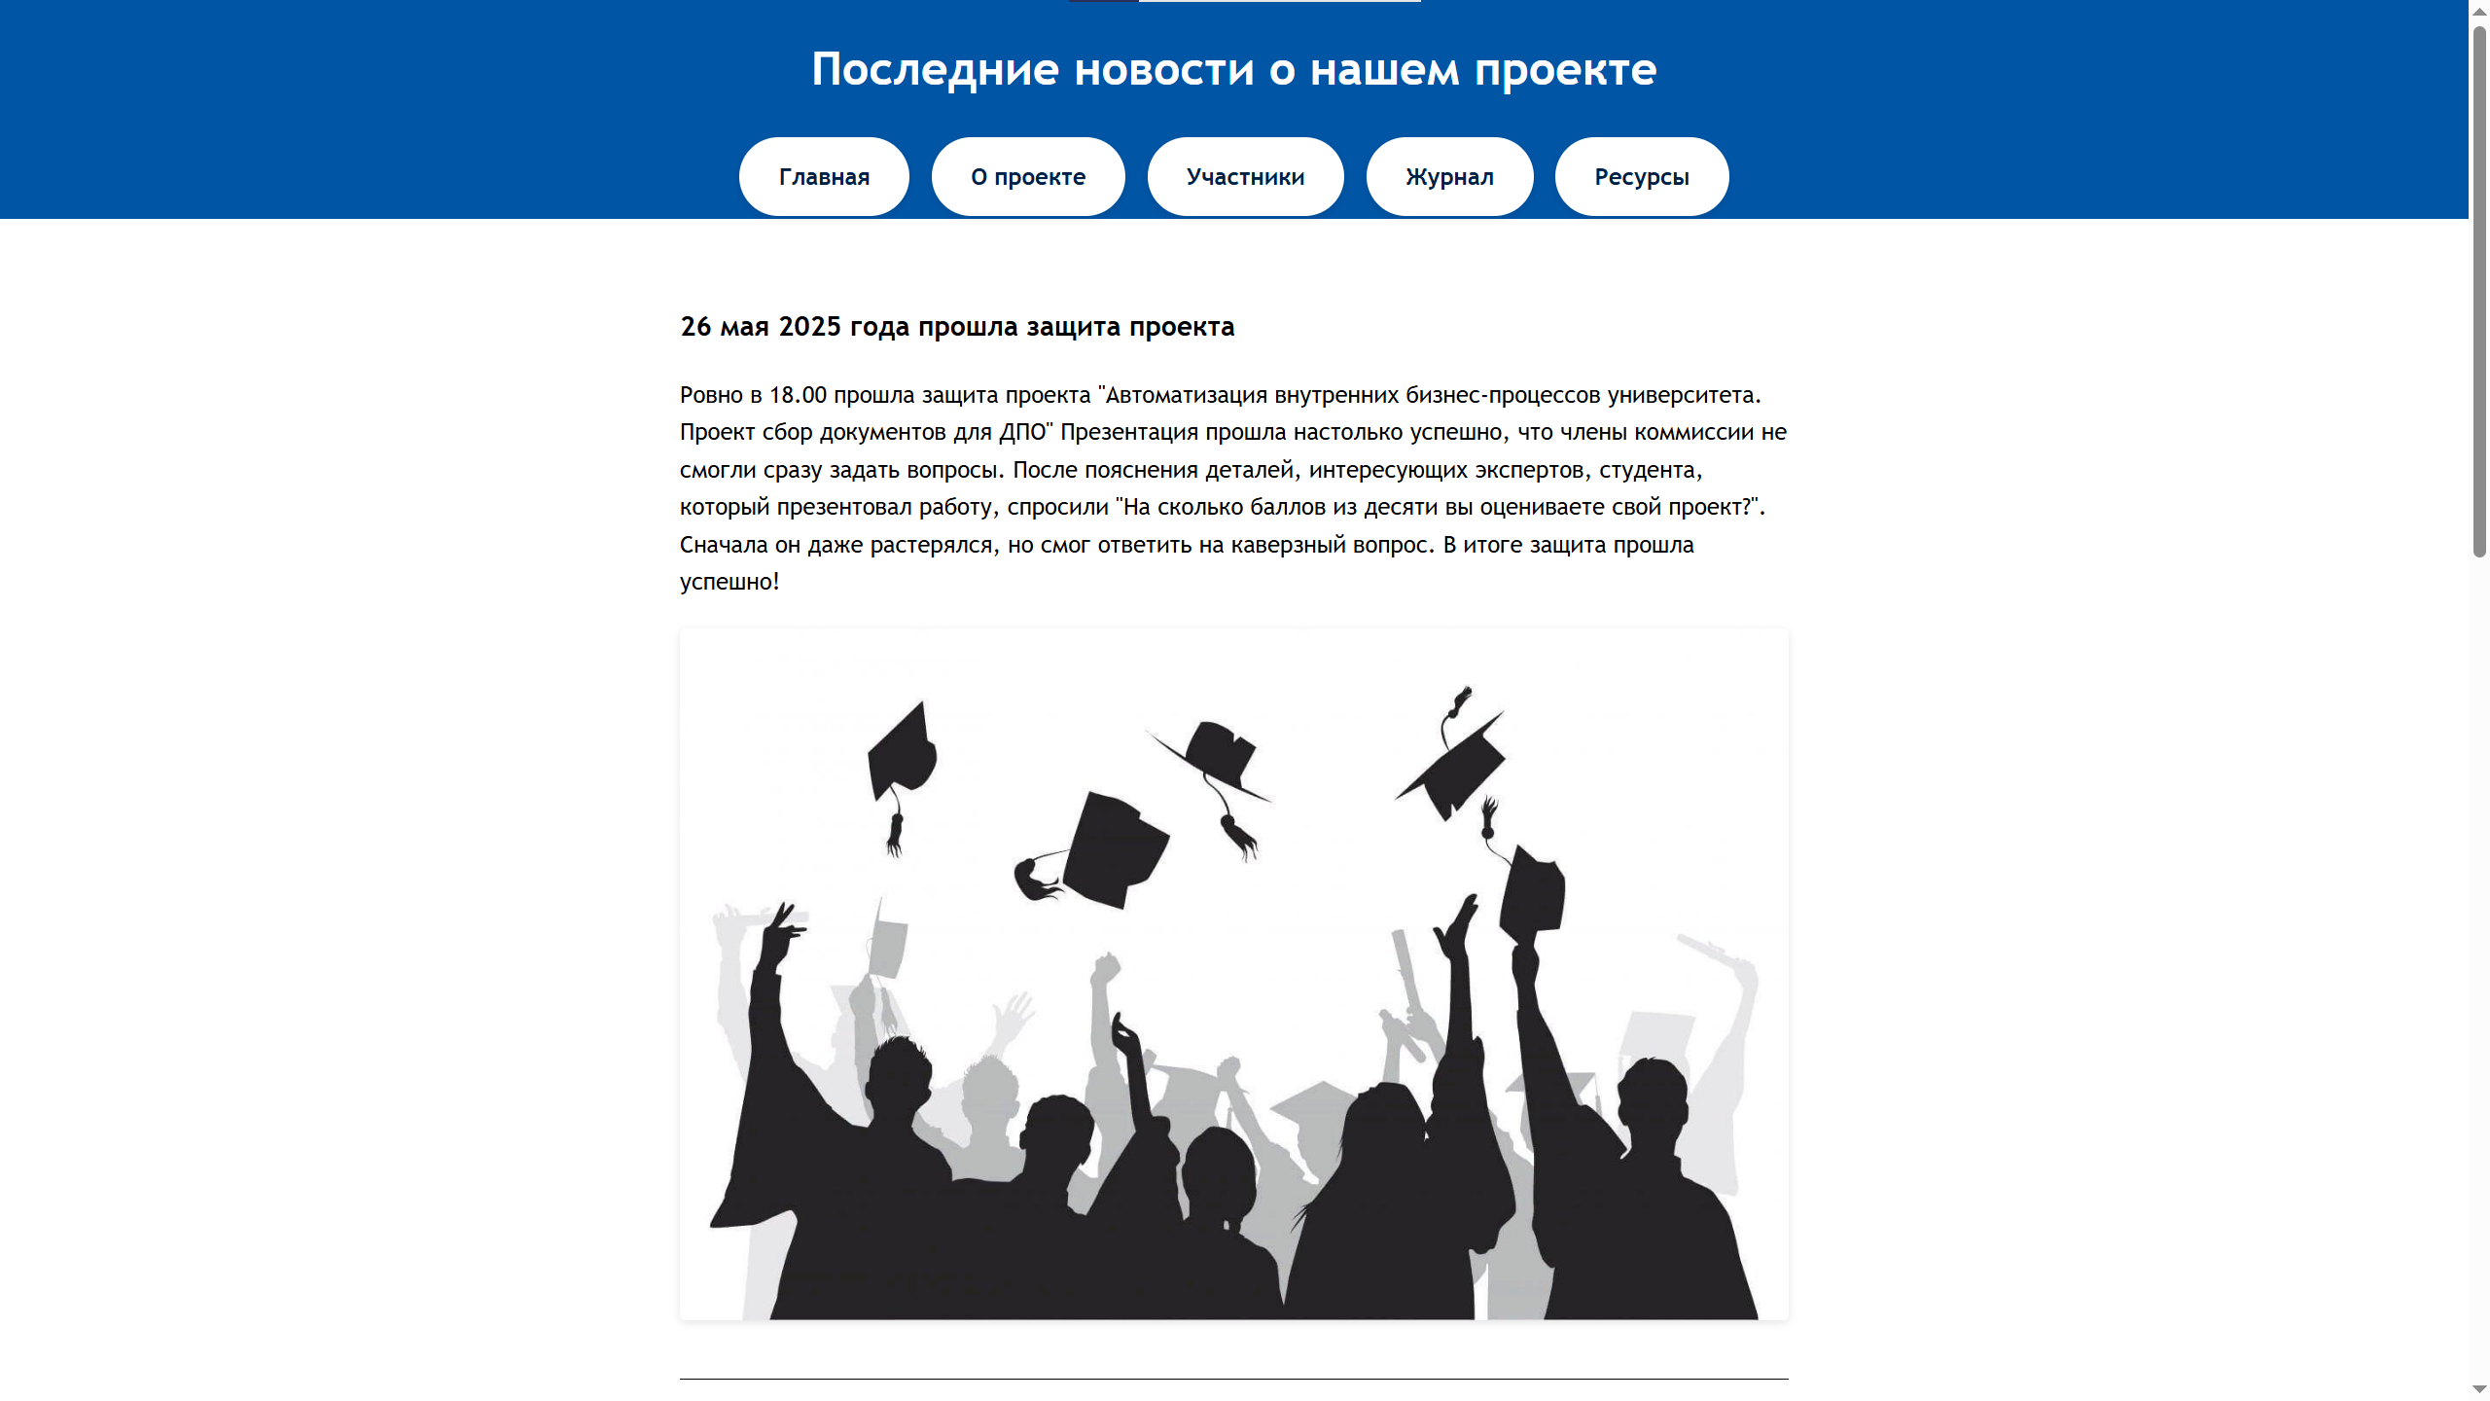 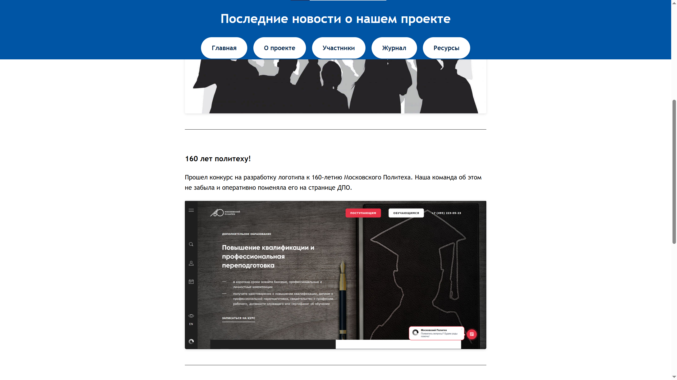 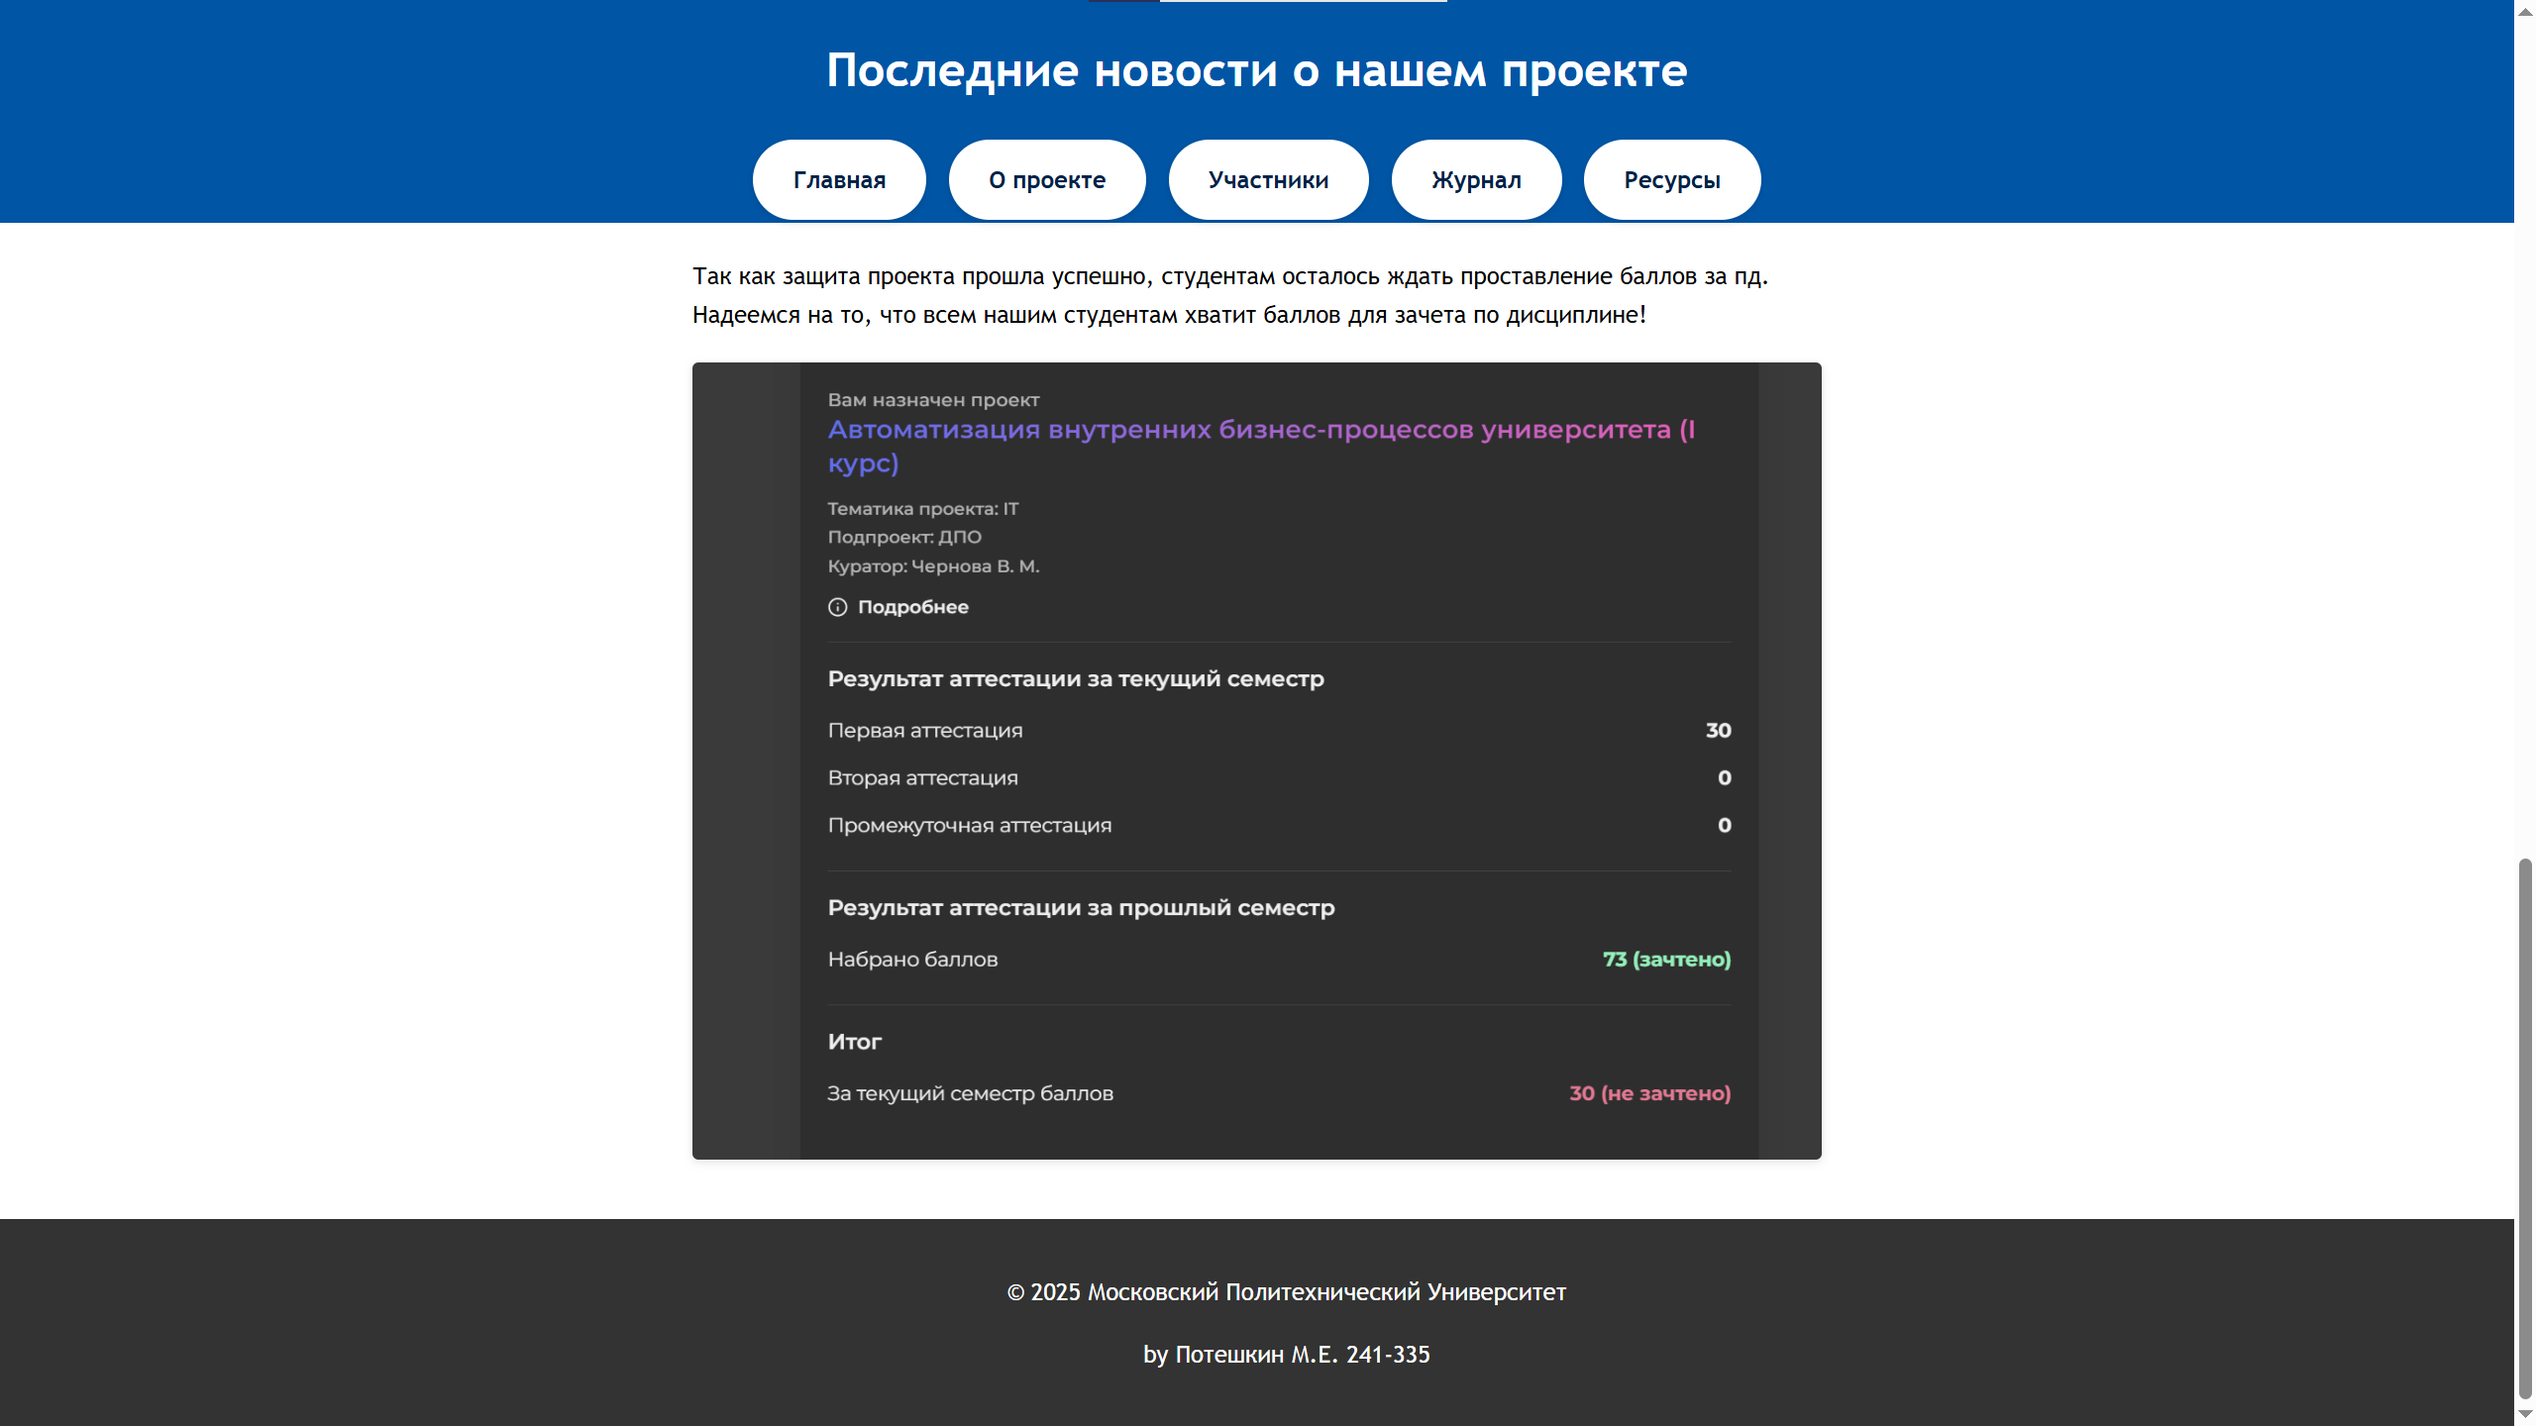

Ресурсы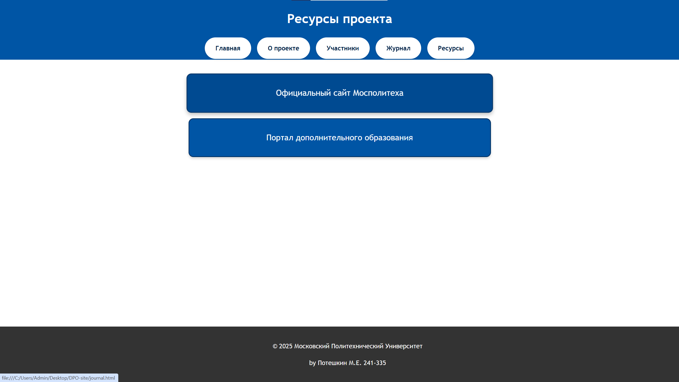 Сайт политеха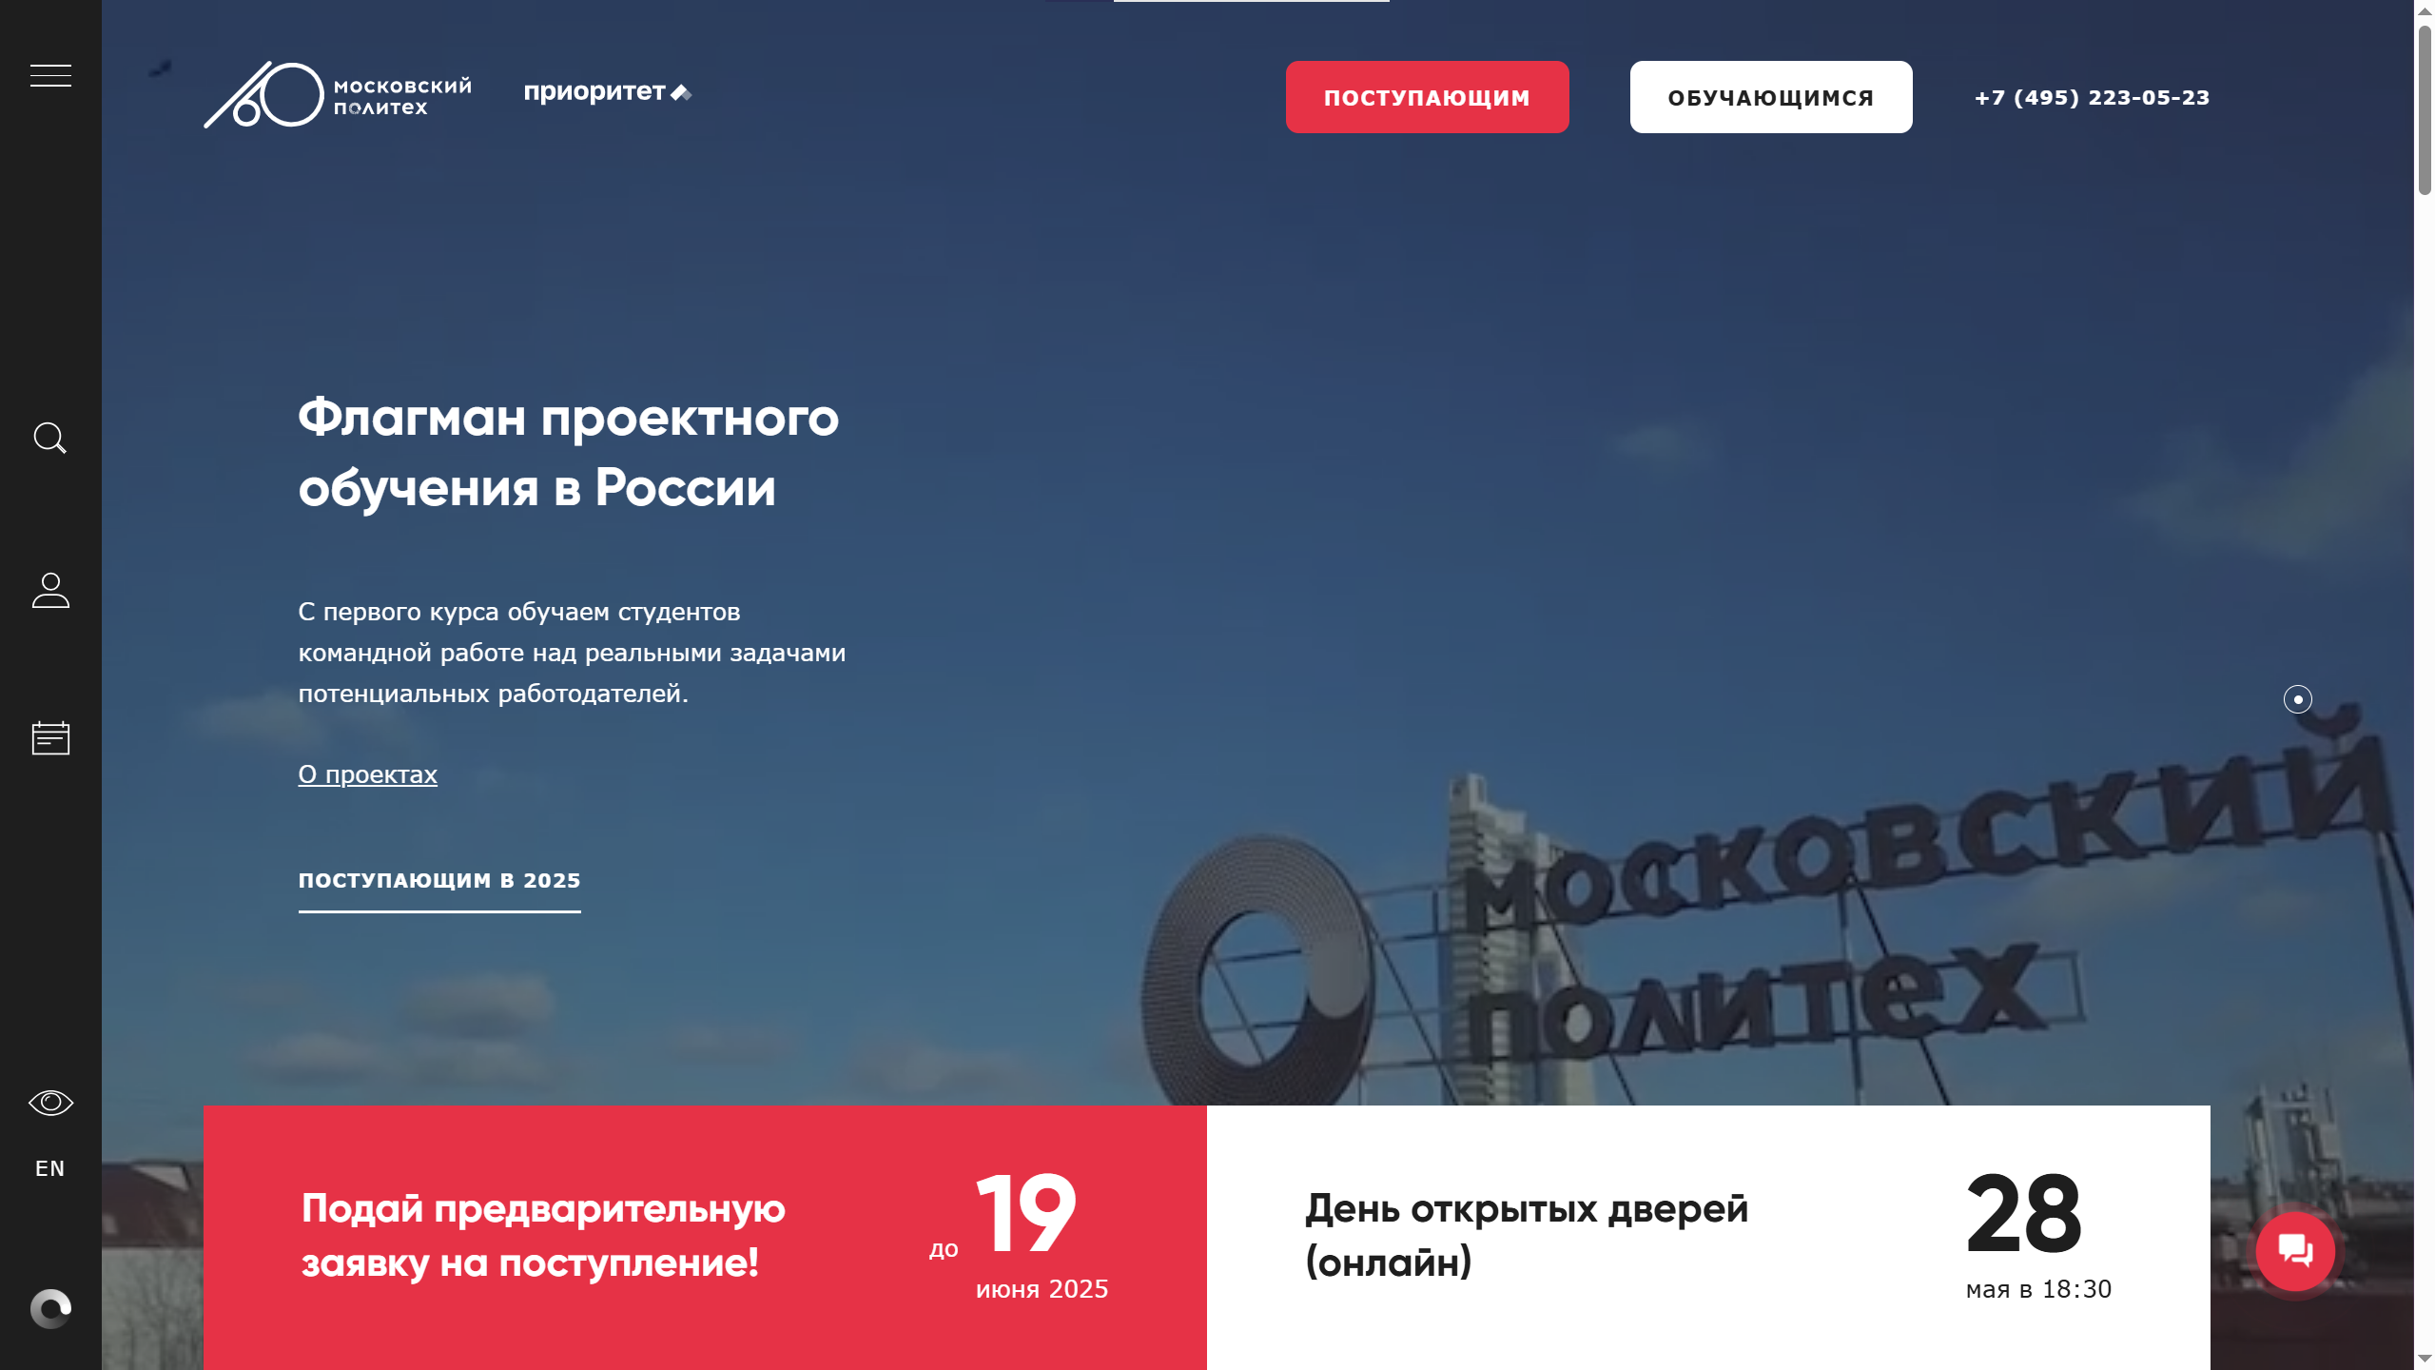

Сайт ДПО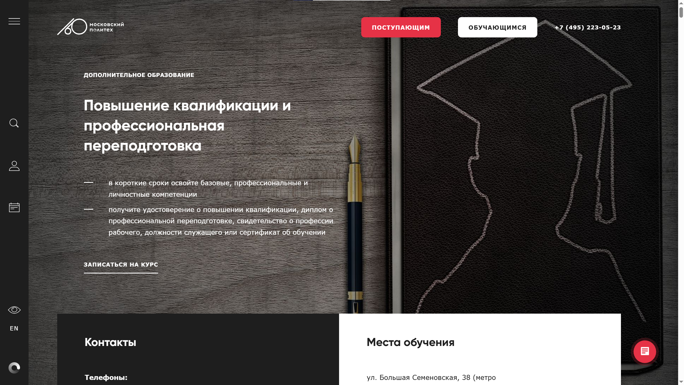

1. **Редактор текста на Python.**

